|  |  |
| --- | --- |
|  |  |
| МИНОБРНАУКИ РОССИИ |  |
| Федеральное государственное бюджетное образовательное учреждение высшего образования **«МИРЭА – Российский технологический университет»**  **РТУ МИРЭА** |  |

**Институт информационных технологий**

КАФЕДРА ИНСТРУМЕТНАЛЬНОГО И ПРИКЛАДНОГО ПРОГРАММНОГО ОБЕСПЕЧЕНИЯ (ИиППО)

Практическая РАБОТа №4

по дисциплине «проектирование информационных систем»

Выполнил студент группы .

Принял .

Практическая работа выполнена «___»_______2025г.

«Зачтено» «___»_______2025г.

Москва 2025

**Введение**

Для проектирования была выбрана информационная система покупки товара на маркетплейсе, поиск товар, выбор товара, оплата товара и доставка товара Название системы «меркеткетплейс электроники». Система создается для облегчения покупки и продажи электроники.

**Проектирование контекстной диаграммы функциональной модели ИС**

Исходя из контекстной диаграммы были декомпозированы на блоки поиск товара, выбор товара, оплата товара и доставки товара.

В качестве управления для блока поиск товара были выбраны следующие нормативные и правовые документы:

1. Правила маркетплейса.

2. Алгоритмы для обработки информации и выдачи релевантного ответа.

В качестве входящих информационных потоков, которые подлежат обработке и преобразованию в процессе работы ИС, были указаны:

1.Запрос пользователя.

В качестве механизмов (ресурсов, выполняющих работу) были выделены:

1. Авторизованный пользователь сайта.

В качестве выходов получены следующие информационные элементы:

1. Отобранные товары по запросу.

В качестве управления для блока выбор товара были выбраны следующие нормативные и правовые документы:

1. Правила маркетплейса.

В качестве входящих информационных потоков, которые подлежат обработке и преобразованию в процессе работы ИС, были указаны:

1. Отобранные товары по запросу.

В качестве механизмов (ресурсов, выполняющих работу) были выделены:

1. Авторизованный пользователь сайта.

В качестве выходов получены следующие информационные элементы:

1. Выбранный товар.

В качестве управления для блока оплата товара были выбраны следующие нормативные и правовые документы:

1. Правила маркетплейса.

2. Закон «О персональных данных»

В качестве входящих информационных потоков, которые подлежат обработке и преобразованию в процессе работы ИС, были указаны:

1.Выбранный товар.

2. Деньги.

В качестве механизмов (ресурсов, выполняющих работу) были выделены:

1. Авторизованный пользователь сайта.

В качестве выходов получены следующие информационные элементы:

1. Товар.
2. Докладная

В качестве управления для блока доставки товара были выбраны следующие нормативные и правовые документы:

1. Закон о перевозке грузов.

2. Правила маркетплейса.

В качестве входящих информационных потоков, которые подлежат обработке и преобразованию в процессе работы ИС, были указаны:

1. Товар.
2. Докладная

В качестве механизмов (ресурсов, выполняющих работу) были выделены:

1.Служба доставки.

2. Авторизованный пользователь сайта.

3. Сотрудник склада.

В качестве выходов получены следующие информационные элементы:

1. Оплаченный товар.
2. Чек

На рисунке 1 представлена декомпозиция контекстной диаграммы проектируемой информационной системы.

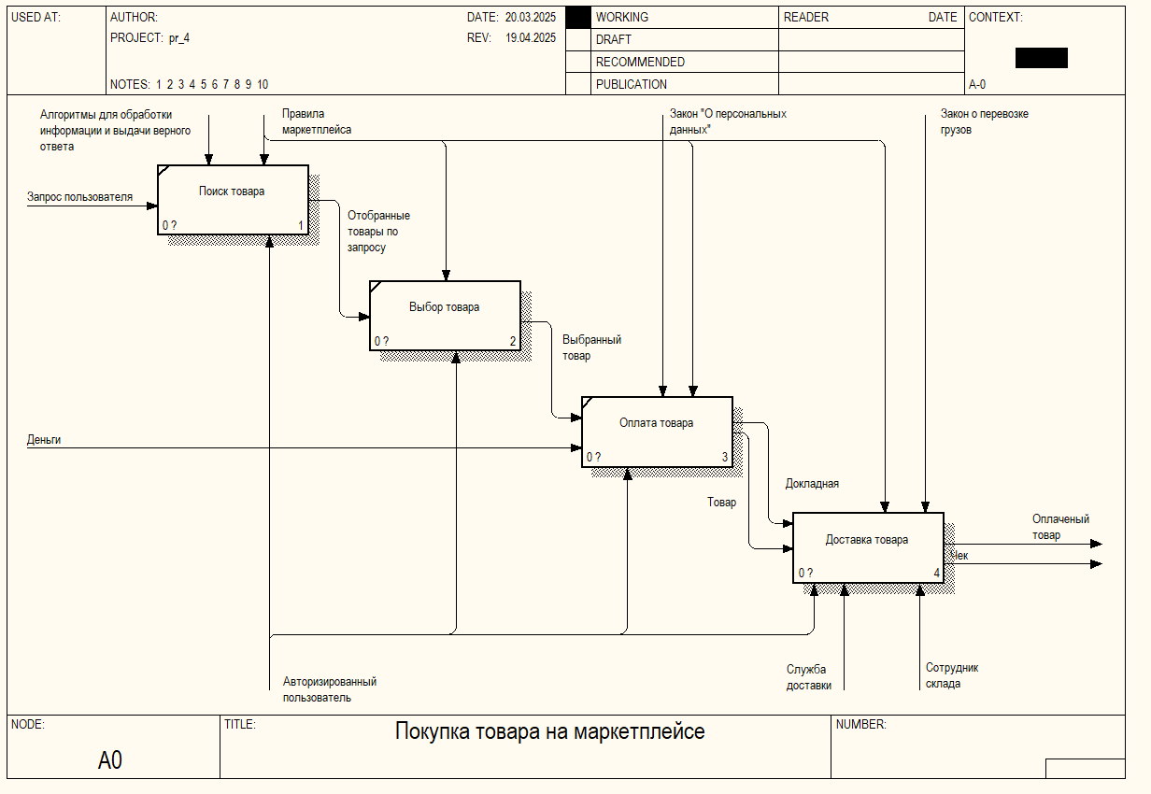

Рисунок 1 – Декомпозиция контекстной диаграммы процесса покупка товара на маркетплейсе

Исходя из декомпозированной диаграммы был выбран в качестве декомпозиции блок доставки товара, в который входит блоки упаковки товара, установка штрих кода на товар, перевозка товара и выдача товара.

В качестве управления для блока упаковка товара были выбраны следующие нормативные и правовые документы:

1. Правила маркетплейса.

В качестве входящих информационных потоков, которые подлежат обработке и преобразованию в процессе работы ИС, были указаны:

1. Товар.
2. Докладная

В качестве механизмов (ресурсов, выполняющих работу) были выделены:

1. Сотрудник склада.

В качестве выходов получены следующие информационные элементы:

1. Упакованный товар.

В качестве управления для блока установка штрих кода на товар были выбраны следующие нормативные и правовые документы:

1. Правила маркетплейса.

В качестве входящих информационных потоков, которые подлежат обработке и преобразованию в процессе работы ИС, были указаны:

1. Упакованный товар.

В качестве механизмов (ресурсов, выполняющих работу) были выделены:

1. Сотрудник склада.

В качестве выходов получены следующие информационные элементы:

1. Запечатанный товар.

В качестве управления для блока перевозка товара были выбраны следующие нормативные и правовые документы:

1. Правила маркетплейса.

2. Закон о перевозке грузов.

В качестве входящих информационных потоков, которые подлежат обработке и преобразованию в процессе работы ИС, были указаны:

1. Запечатанный товар.

В качестве механизмов (ресурсов, выполняющих работу) были выделены:

1. Служба доставки

В качестве выходов получены следующие информационные элементы:

1. Загруженный товар.

В качестве управления для блока перевозка товара были выбраны следующие нормативные и правовые документы:

1. Правила маркетплейса.

В качестве входящих информационных потоков, которые подлежат обработке и преобразованию в процессе работы ИС, были указаны:

1. Загруженный товар.

В качестве механизмов (ресурсов, выполняющих работу) были выделены:

1. Авторизованный пользователь сайта.

2. Сотрудник склада.

В качестве выходов получены следующие информационные элементы:

1. Оплаченный товар.
2. Чек

На рисунке 2 представлена декомпозиция блока доставка товара диаграммы проектируемой информационной системы.

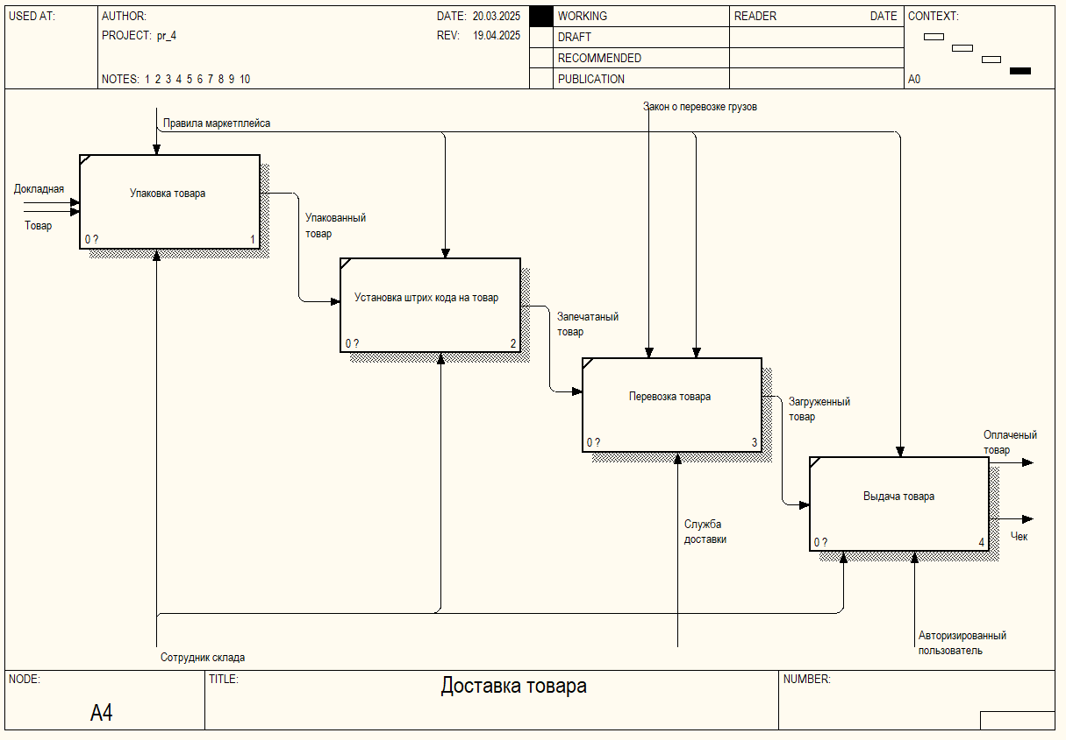

Рисунок 1 – Декомпозиция блока доставка товара диаграммы процесса покупка товара на маркетплейсе

**Вывод**

В результате выполнения данной практической работы смоделирована декомпозиция контекстной диаграммы, а также блока перевозка товара в нотации IDEF0.